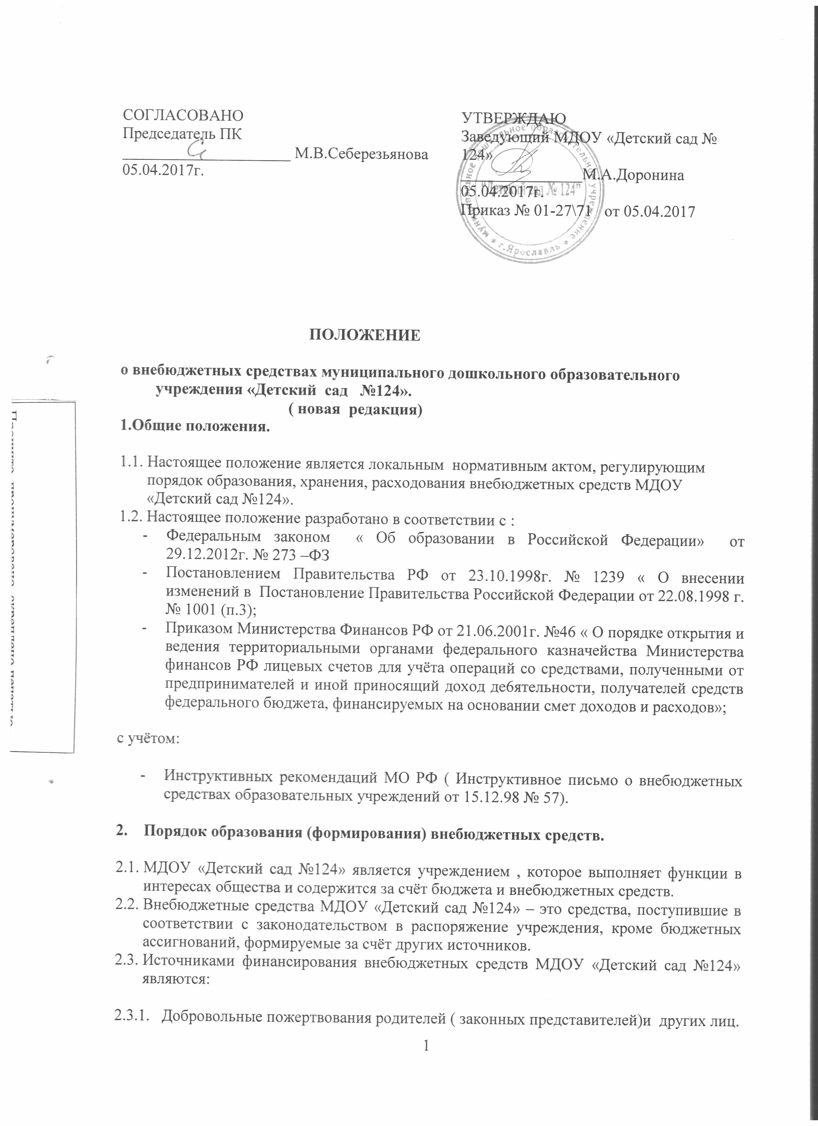

2.4.Настоящие источники, указанные в п 2.3., составляют Перечень внебюджетных средств МДОУ «Детский сад №124», им присваивается отдельный код, который применяется при составлении ПФХД и отчётов по внебюджетным счетам.
2.5.Источниками внебюджетных средств могут также быть средства, полученные от предпринимательской и иной приносящей доход деятельности.
2.6. Формированием внебюджетных средств МДОУ «Детский сад №124» занимается заведующая детским садом.
2.7.МДОУ «Детский сад №124» может иметь и использовать внебюджетные средства на следующих условиях :
- их образование разрешено законом и (или) нормативными актами;
- имеется смета доходов и расходов, утверждённая в установленном порядке;
- существует Положение о внебюджетных средствах, утверждённое заведующей детским садом.

- Порядок расходования внебюджетных средств.

  - Главным распорядителем внебюджетных средств МДОУ «Детский сад № 124» является заведующий детским садом , наделённый :
- Правом утверждения плана финансово-хозяйственной деятельности( далее ПФХД) по внебюджетным средствам;
- Правом взимания доходов и осуществления расходов с внебюджетных счетов на мероприятия, предусмотренные в утверждённом ПФХД.
  - Составление ПФХД
3.2.1.ПФХД по внебюджетным средствам – это документ, определяющий объём поступлений внебюджетных средств с указанием источников образования и направлений использования этих средств.
3.2.2.Проект ПФХД составляет заведующая детским садом на предстоящий финансовый год. В период нестабильности внебюджетных доходов допускается внесение изменений в ПФХД.
3.2.3.В доходную часть ПФХД включаются суммы доходов на планируемый год , а также остатки внебюджетных средств на начало года , которые включают остатки денежных средств и непогашенную дебиторскую задолженность предыдущих лет, а также предусмотренное нормативными актами перераспределение доходов.
3.2.4. В расходную часть ПФХД включаются суммы расходов, связанные с оказанием услуг, проведением работ или другой деятельности на планируемый год , расходы , связанные с деятельностью учреждения , не обеспеченные бюджетными ассигнованиями, из расчёта
- на оплату стоимости курсовой подготовки работников , курсов повышения квалификации;
- на оплату стоимости транспортных расходов работникам ДОУ для выполнения служебных обязанностей;
- на оплату экстренных хозяйственных нужд;
3.2.5. По решению руководителя допускается перераспределение процентного отношения расходов по направлениям использования внебюджетных средств.
3.2.6. Расходы рассчитываются исходя из действующих норм, применяя прогнозируемые тарифы и цены , а в их отсутствии –согласно средним расходам на базе отчетных данных.
3.2.7. Сумма расходов ПФХД не должна превышать суммы доходной части .
3.2.8. В случае, когда доходы превышают расходы вследствие того, что эти доходы поступают в текущем бюджетном году для осуществления расходов в следующем бюджетном году, это превышение отражается в смете как остаток на конец года.
  - Рассмотрение, утверждение и регистрация ПФХД.
3.3.1.Проект ПФХД внебюджетных средств на предстоящий финансовый год заведующая детским садом представляет на рассмотрение Общего Собрания трудового коллектива.
3.3.2.Общее Собрание трудового коллектива детского сада рассматривает представленный проект ПФХД в следующих аспектах:
- законность образования внебюджетных средств;
- полнота и правильность расчёта доходов по видам внебюджетных средств;
- обоснованность расходов.
3.3.3.После обсуждения и согласования проекта ПФХД Общим Собранием трудового коллектива МДОУ « Детский сад №124» ПФХД утверждает заведующий детским садом.
  - Исполнение ПФХД.
    - Внебюджетные средства вносятся на внебюджетный банковский счёт Департамента финансов мэрии города Ярославля в ГРКЦ ГУ Банка России по Ярославской области г.Ярославля за вычетом % за пользование банком.
    - Расходы счетов внебюджетных средств осуществляются в пределах остатка денежных средств на банковском ( расчётном) счёте в строгом соответствии с объёмом и назначением , предусмотренными в ПФХД.
    - Перевод счетов с бюджетных на внебюджетные счета и обратно не разрешается.
    - Остатки неиспользованных средств по состоянию на 31 декабря на внебюджетных счетах являются переходящими, с правом использования в следующем году.
    - Доходы, поступившие в течение года, дополнительно к суммам, предусмотренным в ПФХД могут быть использованы лишь после осуществления в установленном порядке соответствующих дополнительных соглашений в ПФХД.
    - Общественный контроль исполнения ПФХД внебюджетных средств МДОУ «Детский сад №124» осуществляет Общее Собрание трудового коллектива.
  - Изменение ПФХД по внебюджетным средствам.
3.5.1. Распорядитель внебюджетных средств, заведующая детским садом имеет право вносить изменения в утверждённых в соответствии с настоящим Положением ПФХД, в зависимости от уровня поступления доходов, текущих потребностей или согласно другим обстоятельствам, составляя справки об изменении ПФХД доходов и расходов по установленным формам.
  - Свободные внебюджетные средства могут быть размещены только в Отделении ГРКЦ ГУ банка РФ по Ярославской области г.Ярославля.

- О добровольных пожертвованиях родителей и других лиц.
4.1.Поступившие на расчётный счёт детского сада добровольные пожертвования оформляются через договор пожертвования ( дарения в общеполезных целях) с формулировкой на какие цели оно должно быть использовано.

5.Права жертвователя (его правопреемника).
5.1.Жертвователь( его правопреемник) вправе контролировать использование пожертвования по целевому назначению.
5.2. Жертвователь( его правопреемник) вправе требовать отмены пожертвования в случае использования пожертвованных денежных средств ( имущества) не в соответствии с указанным Жертвователем назначением или изменения детским садом этого назначения в силу изменившихся обстоятельств без согласия жертвователя ( его правопреемника).

- Обязанности МДОУ «Детский сад №124» перед жертвователем.
  - МДОУ «Детский сад № 124» принимая пожертвование обязуется:
- Использовать его по целевому назначению;
- Вести обособленный учёт всех операций по использованию пожертвованных средств (имущества) в соответствии с указанным жертвователем назначением;
- Немедленно извещать жертвователя (его правопреемника), если использование пожертвованных средств ( имущества) в соответствии с указанным жертвователем назначением станет невозможным вследствие изменившихся обстоятельств.

- Заключительные положения.
  - наличие у МДОУ «Детский сад №124» внебюджетных средств для выполнения своих функций не влечёт за собой снижения нормативов и абсолютных размеров его финансирования за счёт средств учредителя.
  - Бухгалтерский учёт внебюджетных средств осуществляется в соответствии с нормативно-правовыми документами Министерства финансов РФ.
  - В настоящее Положение по мере необходимости, выхода указаний , рекомендаций вышестоящих органов могут вносится изменения и дополнения, которые утверждаются Общим Собранием трудового коллектива детского сада.

